Народные масленичные гуляния Проводы зимы. " прошли на территории МО Епифанское в Черемуховском, Молодёнском, Молчановском сельских клубах. В этот день жители собрались ,чтобы проводить зиму и встретить весну. Даже погода в этот день сопутствовала празднику: снег и ветер сменялись дождем и солнышком и наоборот. На столах ждали румяные блины, горячий чай с вареньем и мёдом.
Были проведены различные конкурсы: «Кто быстрее съест блины», «Перетягивание каната», "Петушиные бои", «Кто дальше кинет метлу». Пели частушки, плясали под «Барыню». В конце гуляния попрощались с Масленицей и сожгли чучело.
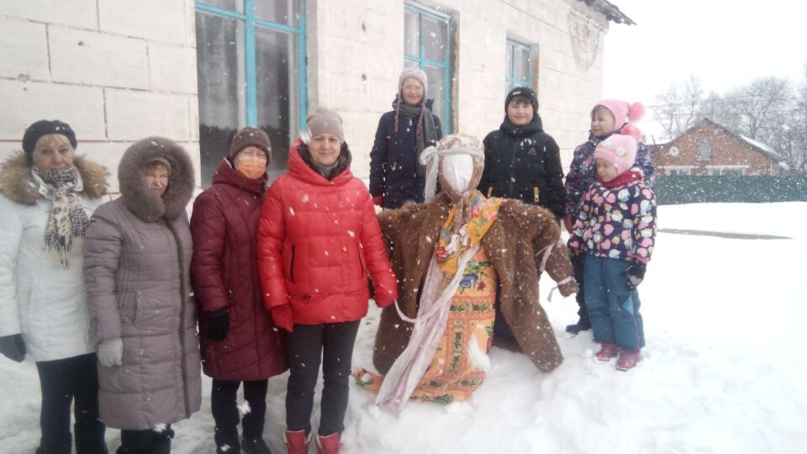
Черемуховский с/к
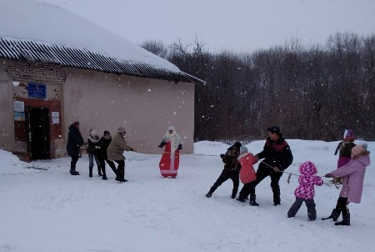
Молчановский с/к
